III Congreso Internacional de CENTED
“Desarrollo Organizacional: Cultura, Educación y Gestión del Conocimiento”
Congreso online, 17-19 de octubre de 2017

Línea temática
Educación: evaluación de los aprendizajes

Artículo competo
Métodos y aplicaciones para potenciar la evaluación del aprendizaje en la docencia universitaria: pruebas cortas con apoyo de TIC

Javier Puche Gil
jpuche@unizar.es

Introducción

El actual escenario universitario exige un esfuerzo del profesor por renovar sus metodologías y herramientas docentes con el fin de garantizar el aprendizaje competencial y activo del alumno desde la innovación didáctica y la eficacia (Rodríguez, 2008, 2009a). Junto a la nuevaestructuración del proceso de enseñanza-aprendizaje, las estrategias de fomento de lamotivación de los alumnos y de su autonomía, la formación en competencias, o la incorporaciónde las nuevas tecnologías de la información al campo docente, la evaluación del aprendizaje constituye una vertiente fundamental del proceso educativo.Y es que la efectividad en esteproceso [de evaluación]garantizará un fundamental progreso en la formación del estudiante (Rodríguez, 2009b). Para ello el profesor precisará sin duda de una formación continua que le ayude a desarrollar estrategias de innovación en los nuevos procesos de evaluación del aprendizaje.
Ante el reto de la renovación metodológica y evaluativa en el escenario universitario actual, este trabajo presenta las características y potencialidades de uno de los nuevos formatos de evaluación del aprendizaje: la evaluación en tiempo real a partir de pruebas cortas con apoyo de tecnología. Según los expertos, practicar lo aprendido con pruebas cortas refuerza la memoria y el aprendizaje.Aunque más tecnología no es igual a mejores resultados académicos, las experiencias recientes demuestran que la utilización didáctica de las nuevas tecnologías contribuye a mejorar la calidad de la enseñanza-aprendizaje (Hernando Calvo, 2015; Alejandre Marco, 2016; Durán Medina y Durán Valero, 2017). De este modo, pedagogía y tecnología no sólo no pueden considerarse incompatibles, sino que se presentan interconectadas. El sector educativo también coincide en que las nuevas tecnologías aumentan la motivación del alumnado porque permite implicar más a los estudiantes en el proceso de aprendizaje y ello, al final, proporciona una mejora del rendimiento del alumno.
Muchas de las nuevas aplicaciones educativas permiten integrar los contenidos con metodologías-evaluaciones emergentes y con la tecnología. Este es el caso de Socrative, una aplicación gratuita que permite efectuar cuestionarios online y evaluar a los alumnos a través de dispositivos móviles en tiempo real, lo que fomenta la participación activa, la motivación y la competitividad de los estudiantes en clase. Este trabajo se estructura de la siguiente manera: tras esta introducción, en el segundo apartado se sintetiza las ventajas didácticas de realizar pruebas cortas (test) como método de estudio y aprendizaje. Posteriormente, en el tercer apartado, se enumeran las características de la aplicación Socrative como herramienta innovadora para potenciar el proceso de evaluación del aprendizaje en tiempo real. El cuarto y último apartado recoge las conclusiones finales.

2. Método: para estudiar es mejor hacer tests que repasar

Según los expertos, practicar lo aprendido con pruebas cortas refuerza la memoria y el aprendizaje. El tiempo que los estudiantes invierten en releer o revisar sus notas y material de enseñanza para aprender estaría mejor invertido en hacer tests periódicamente, según un estudio publicado en la revista Science (Karpicke y Blunt, 2011). Los estudiantes que leyeron un texto sobre un tema científico y luego se hicieron una prueba para recuperar de la memoria lo que habían leído recordaron una semana después un 50% más que los que utilizaron cualquiera de otros métodos de estudio distintos.
En dos estudios distintos, participó un total de 200 estudiantes. Se utilizaron tres métodos: a) la lectura simple o repetida de un texto;b) la lectura con el complemento de elaborar mapas de concepto (es un método de codificación que consiste en hacer diagramas de las conexiones de lo que seestudia); y c) la lectura y posterior práctica de la recuperación de los conceptosestudiados. Esto último consistió en que, sin el texto delante, los estudiantesescribieron lo que recordaban de este de forma libre en 10 minutos. A la semanasiguiente se les hizo a todos un test para evaluar conocimientos y comprobar lo querecordaban.
Los dos primeros métodos son muy populares y hacen creer a los estudiantes queaprenden mejor de lo que lo hacen en realidad, creen los expertos. Según Jeffrey Karpicke, psicólogo de la Universidad Purdue (Estados Unidos), que hadirigidoel trabajo, “cuando los estudiantes tienen el material delante, creen que loconocen mejor de lo que lo conocen de verdad. Muchos estudiantes no se dan cuentade que guardar los materiales de enseñanza y practicar el recuerdo es una estrategiade estudio muy potente” (Karpicke y Blunt, 2011).
Este trabajo es interesante en la medida enque revela que mucha riqueza en la adquisición de información no es algo necesariamentepositivo, aunque estuvo de moda en educación. De hecho, centrarse en cómo recordar la información relevante parece claramente mejor para afianzarel aprendizaje, al menos a corto plazo, opinan los especialistas. El test de conocimientos se produjo con una semana de separación del evento de aprendizaje, por lo que se abre la posibilidad de que a más largo plazo los efectos de este método de estudio se inviertan, algo que puede ocurrir fácilmente. Los autores del trabajoreconocen que el estudio elaborado (con codificación)es bueno para aprender, pero creen que la recuperación de lo aprendido con pruebascortas es aún mejor(Karpicke y Blunt, 2011). Sin embargo, reconocen que están viendo la forma de combinarambos métodos. Los expertos consideran que sería lo mejor, porque contraponerlos procesos de codificación y de recuperación es bastante poco inteligente. Seríamucho más relevante probar el efecto combinado de ambos, señalan.

3. Aplicación: la evaluación en tiempo real con apoyo de TIC

Las nuevas aplicaciones educativas para dispositivos móviles (bien sea un ordenador portátil, tableta o móvil) se ponen al servicio de los docentes y estudiantes como herramientas innovadoras para potenciar el proceso de enseñanza-aprendizaje. En este apartado presentamos las características principales de la aplicación Socrative(http://www.socrative.com/).Socrative es una aplicación gratuita que permite efectuar cuestionarios online y evaluar a los alumnos a través de dispositivos móviles en tiempo real. El formato de preguntas es variado y pueden ser tipo test con opciones múltiples, preguntas verdadero/falso, respuestas cortas… (Figura 1). Es compatible con cualquier navegador y sistema operativo (iOS, Android), y su implementación en el aula es sencilla (wifi del aula) lo que fomenta la participación activa, la motivación y la competitividad de los estudiantes en clase.

Figura 1. Formato de preguntas que pueden ser configuradas por el profesor dentro de la aplicación SocrativeTeacher

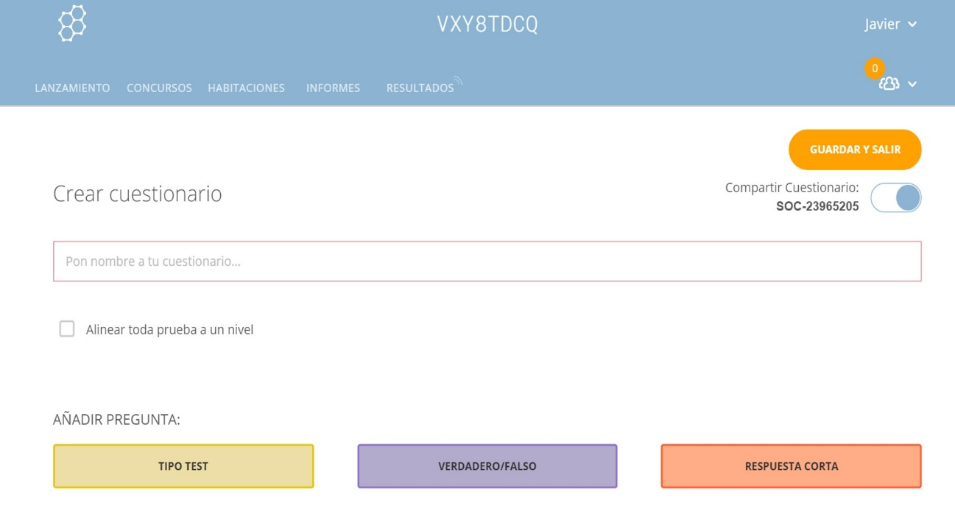
Fuente: http://www.socrative.com/

La aplicación no sólo permite configurar el tipo de cuestionario, sino también la forma en la cual el estudiante va realizarlo. De este modo, es posible encontrar tres tipos de configuraciones posibles, lo que permite adaptar el software a diferentes contextos educativos.
1. Cuestionario guiado por el estudiante: resultados inmediatos. A través de esta configuración los estudiantes obtienen feedback inmediato después de contestar a cada una de las cuestiones, indicándole el software si la respuesta es correcta o incorrecta. Si el profesor lo ha configurado, el estudiante puede obtener explicaciones asociados a la pregunta. Los alumnos responden a las preguntas por orden, de forma que tienen que contestar a la pregunta previa para poder pasar a la siguiente cuestión. Además, es posible configurar el orden de las preguntas y respuestas de manera aleatoria. Por último, el profesor puede controlar el progreso de los estudiantes en tiempo real a través de la tabla de resultados (Figura 2).
2. Cuestionario guiado por el estudiante: navegación libre del estudiante. A través de esta configuración los estudiantes tienen la posibilidad de navegar libremente por el cuestionario, pero a diferencia del anterior no obtienen feedback inmediato después de contestar a cada una de las cuestiones. El profesor también puede controlar el progreso de los estudiantes a través de la tabla de resultados en tiempo real (Figura 2).
3. Cuestionario guiado por el profesor: tiempo determinado. A través de esta configuración el docente controla el flujo de preguntas y el tiempo asignado para su contestación. Esto implica que todos los estudiantes responden a la misma pregunta a la vez. Como en los dos cuestionarios anteriores, el profesor controla el progreso de las respuestas en tiempo real en una tabla de resultados (Figura 2).
A parte de estas configuraciones, el profesor puede introducir si lo desea los siguientes ajustes adicionales: desactivar los nombres de los estudiantes (anonimato); modificar el orden de las preguntas y respuestas de forma aleatoria; o desactivar comentarios o explicaciones de las preguntas planteadas (Figura 2)

Figura 2. Tipo de cuestionario y forma en la cual el estudiante va a interactuar con el test

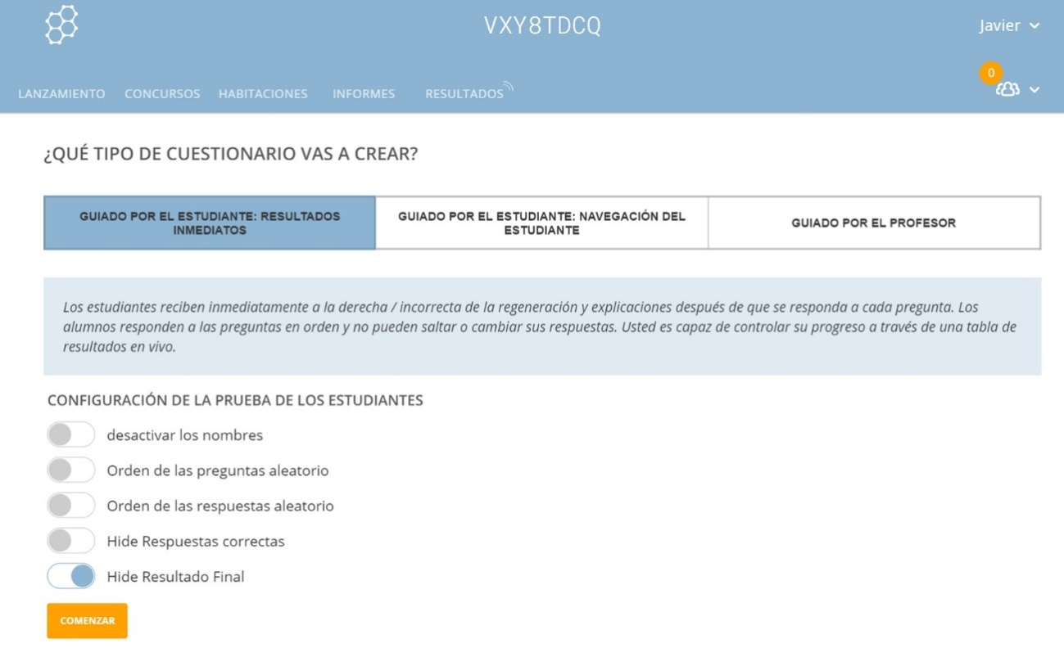

Fuente: http://www.socrative.com/

Una vez que los estudiantes han contestado el cuestionario, el profesor cierra la actividad y los resultados son inmediatos. Las respuestas de los estudiantes y su puntuación se pueden presentar visualmente por medio de una tabla de resultados (Figura 3). De esta forma, si el aula dispone de un proyector es posible que los estudiantes visualicen los resultados obtenidos, de forma instantánea y en tiempo real. Igualmente, el profesor puede obtener un archivo PDF específico de cada pregunta para saber el porcentaje de acierto y errores, con objeto de poseer información estadística relativa al grado de dificultad de cada cuestión. La aplicación, adicionalmente, permite generar dos tipos de informes: por un lado, una hoja de cálculo Excel de toda la clase que incluye las calificaciones y contestaciones de cada estudiante (Figura 4); y por otro lado, un PDF individual por cada estudiante donde se incluye el nombre del cuestionario, la fecha en que se desarrolla, la puntuación obtenida, las preguntas planteadas y su evaluación (respuesta correcta o incorrecta) (Figura 5). En suma, a través de su implementación en el aula el profesor consigue un buen feedback sobre el nivel de asimilación y aprendizaje de la materia que ha sido impartida en el aula.

Figura 3. Tabla de resultados proporcionada por la aplicación SocrativeTeacher en tiempo real

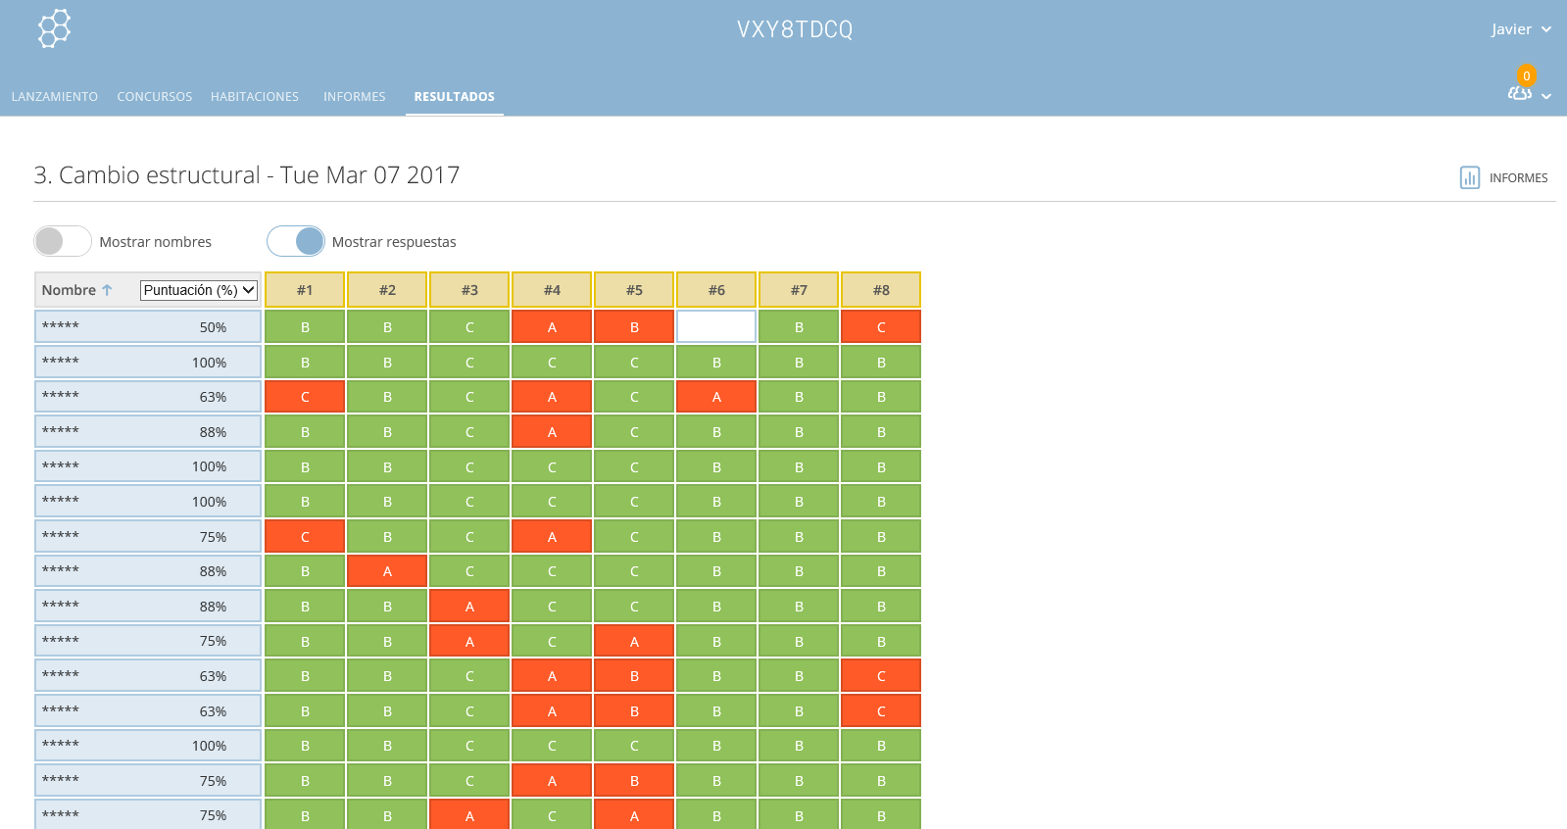

Fuente: http://www.socrative.com/

Figura 4. Tipos de informes proporcionados por la aplicación SocrativeTeacher en tiempo real

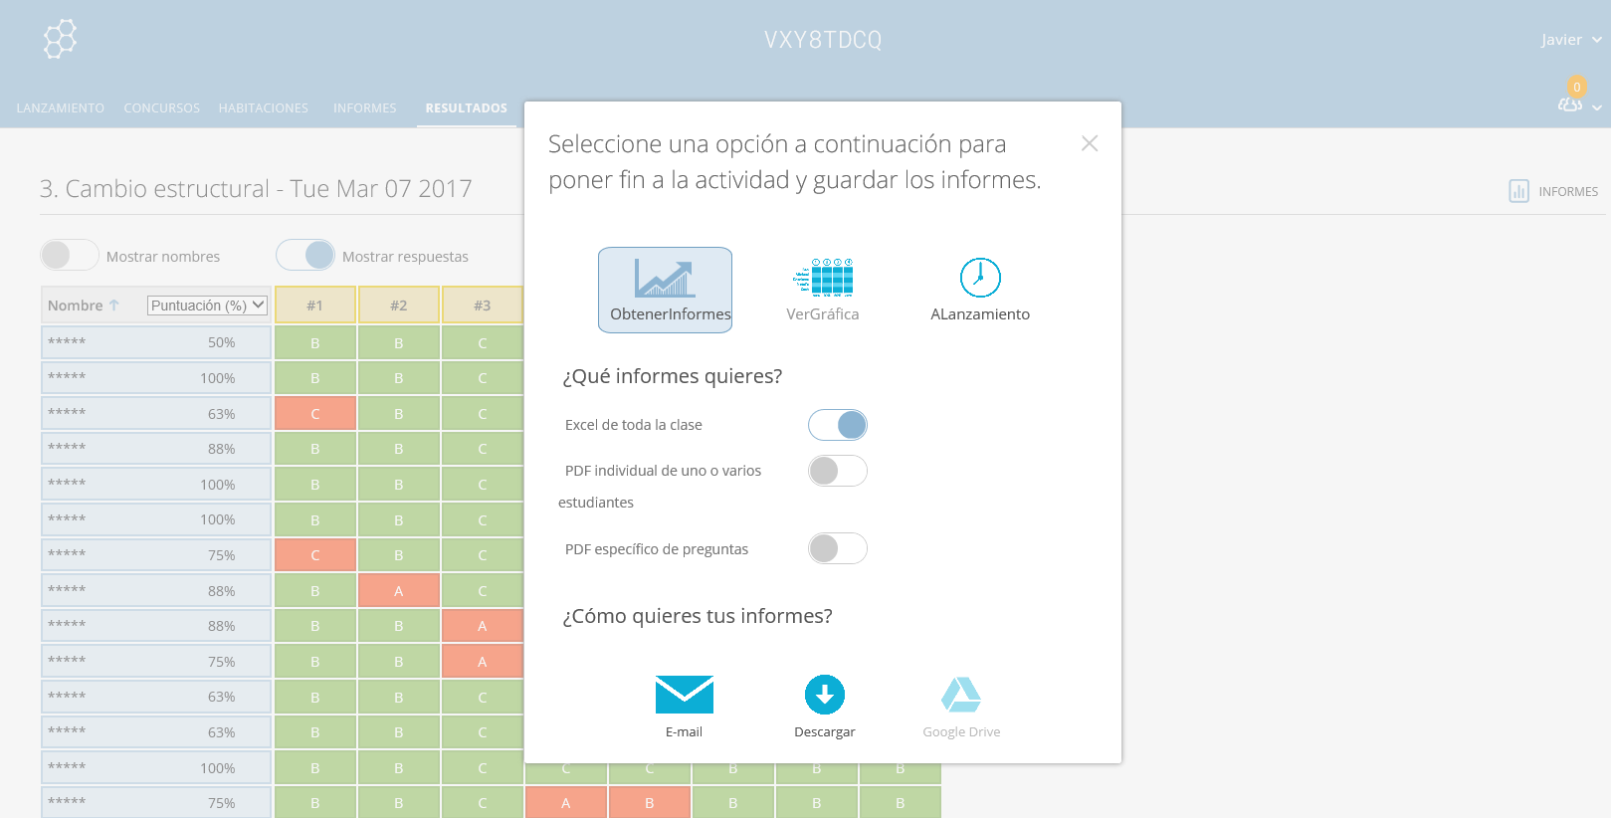

Fuente: http://www.socrative.com/

Figura 5. Excel de toda la clase proporcionada por la aplicación SocrativeTeacher en tiempo real

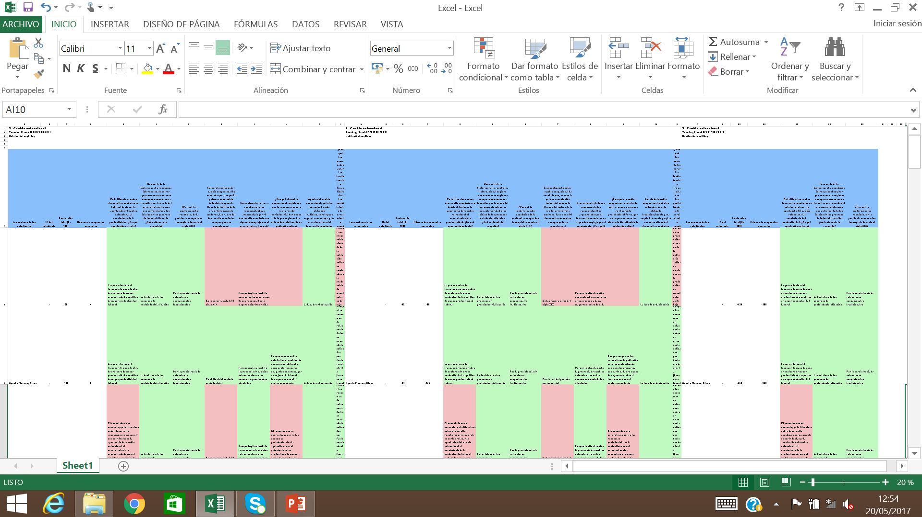

Fuente: http://www.socrative.com/

Figura 6. PDF individual proporcionada por la aplicación SocrativeTeacher en tiempo real

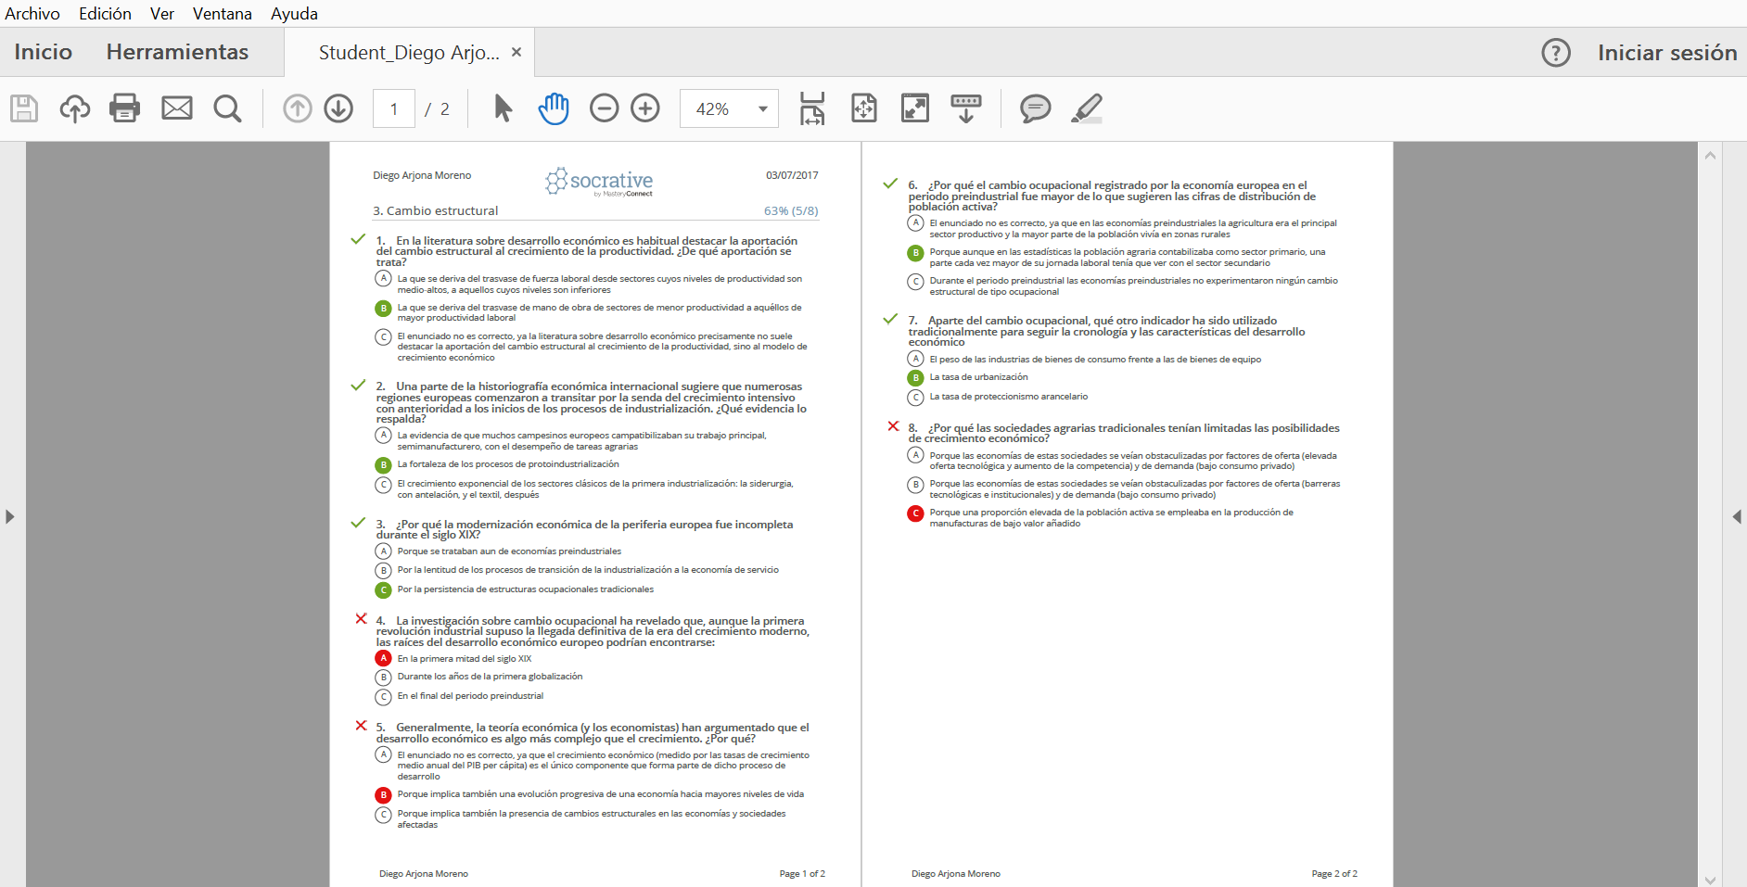

Fuente: http://www.socrative.com/

4. Conclusiones

Los avances tecnológicos, la aparición de metodologías emergentes (más activas y preocupadas en la formación en competencias) y la irrupción en los campus universitarios de los nativos digitales han dado lugar a nuevas formas de enseñanza-aprendizaje. Para ello el profesor precisa una formación continua que le ayude a desarrollar métodos y herramientas innovadoras para potenciar el proceso de enseñanza-aprendizaje y evaluación de los alumnos desde la innovación didáctica y la eficacia. La incorporación de las nuevas tecnologías de la información al campo docente, junto a otras áreas de actuación, se ha convertido en los últimos años en una de las principales estrategias de innovación en el escenario universitario actual.
Este trabajo ha presentado una de las estrategias de innovación actuales en el proceso de evaluación del aprendizaje universitario: la evaluación en tiempo real con apoyo de las nuevas tecnologías. Para ello ha mostrado las características de Socrative, una aplicación gratuita que permite efectuar cuestionarios online y evaluar a los alumnos a través de dispositivos móviles en tiempo real, lo que fomenta la participación activa, la motivación y la competitividad de los alumnos en clase.
Como señalan los expertos, la interacción que proporcionan las nuevas herramientas tecnológicas es un elemento indispensable para que la pasividad del modelo de antaño (de clase magistral) dé paso a la proactividad de los alumnos de hoy desde la innovación y la efectividad. Un dato a tener en cuenta, advierten también, es que la era digital en la que los nuevos alumnos han nacido facilita esta motivación. Por ello, si nuestras metodologías, nuestras herramientas docentes, nuestras sesiones de formación, están adaptadas a esta nueva era en la que han crecido los alumnos, se sentirán más motivados e implicados en el proceso de aprendizaje.

Referencias citadas

Alejandre Marco, J.L. (ed.). Buenas prácticas en la docencia universitaria con apoyo de TIC. Experiencias en 2016, Zaragoza, Prensas de la Universidad de Zaragoza, 2017.
Durán Medina, J.F. y Durán Valero, I. TIC actualizadas para una nueva docencia universitaria, Ediciones Universitarias McGraw-Hill, 2017.
Hernando Calvo, A. Viaje a la escuela del siglo XXI. Así trabajan los colegios más innovadores del mundo. Madrid, 2015.
Karpicke, J, Blunt, J. Retrieval Practice Produces More Learning than Elaborative Studying with Concept Mapping, Science 2011; 331: 772-775.
Rodríguez, I. (ed.). El nuevo perfil del profesor universitario en el EEES: claves para la renovación metodológica, Valladolid, Universidad Europea Miguel de Cervantes, Colección Scholaris, 1, 2008.
Rodríguez, I. (ed.). Métodos y herramientas innovadoras para potenciar el proceso de aprendizaje del alumno en el EEES, Valladolid, Universidad Europea Miguel de Cervantes, Colección Scholaris, 1, 2009a.
Rodríguez, I. (ed.). Estrategias de innovación en el nuevo proceso de evaluación del aprendizaje, Valladolid, Universidad Europea Miguel de Cervantes, Colección Scholaris, 1, 2009b.

